


وزارة التعليم العالي والبحث العلمي
كلية المستقبل الجامعة
قسم الهندسة الكيمياوية والصناعات النفطية
المرحلة الاولى

منهاج التدريب العملي لمادة الورش الهندسية
ورشة اللحام-الجزء الثاني
Engineering workshops

اعداد
م.م. سارة علي عبد الحسين

2021-2022
اللحام الغازي ( بالاوكسي اسيتلين ) Gas welding :
حيث يتم اتمام احتراق الغازات مثل الاسيتلين , الغاز الطبيعي , أو الهيدروجين بالاستعانة بالأوكسجين وهذه الغازات تعبأ في اسطوانات ويركب عليها منظم الضغط لخروج الغازات وعن طريق الخراطيم الى يده اللحام حيث يتم خلط الغاز مع الاوكسجين وعند اعطائه شرارة يتم الاحتراق والحصول على الطاقة اللازمة لإتمام الصهر واللحام . وتتراوح درجة حرارة اللهب في لحام الاوكسجين و الاستلين بين (3500-3200( درجة مئوية حسب نسبة الاوكسجين الى الاستلين .

الاجزاء الرئيسية في لحام الاوكسي اسيتيلن ( OXyacetlen Welding )
1-اسطوانة الاوكسجين
2- اسطوانة اسيتلين
3- منظمات الضغط
4- الخراطيم
5- مشعل اللحام
6- اسلاك اللحام
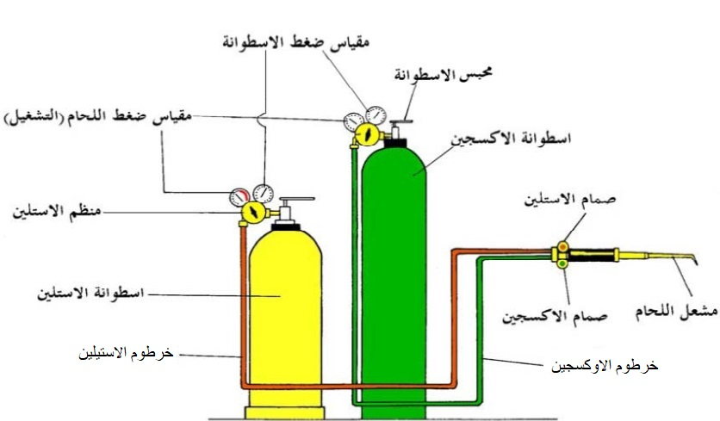
7- مساعد الصهر

مشعل لحام الاوكسي اسيتيلين : OXyacetlen Welding torch
مشعل اللحام هو الجزء الرئيسي في لحام الاوكسي اسيتيلين يصنع من النحاس الأصفر مع البرونز ووظيفته فيما يلي :
1- خلط غاز الأوكسجين وغاز الاسيتيلين في حجرة الخلط
2- يمكن ضبط اللهب للحصول على اللهب المطلوب ( متعادل- متأكسد- مكرين )
3- صمام الاوكسجين يتحكم في تدفق الأوكسجين الى غرفة الخلط
4- صمام الأسيتيلين : يتحكم في تدفق غاز الاسيتيلين الى غرفة الخلط
5- مقبض المشعل : هو الجزء الذي يمسكه اللحام للتحكم بالمشعل
6- غرفة الخلط : هي المكان الذي يخلط فيه الاوكسجين مع غاز الاسيتيلين حتى يصبح الغازان غاز واحد يسمى الأوكسی استيلين بعد خروجه من غرفة الخلط
7- رأس اللحام : له وظيفتان :
• يتحكم في اتجاه تدفق غاز الاوكسي اسيتيلين
• تقوم فوهته بزيادة سرعة الغاز فور خروج من رأس اللحام وذلك من خلال تصغير مقیاس فتحة خروج الغاز
اختلافات خلط نسبة الاوكسجين والاسيتيلين
1- حيث تكون متساوية في ( اللهب المتعادل )
2- واذا زادت نسبة الاوكسجين عن نسبة الاسيتيلين يصبح ( اللهب مؤكسدا )
3- واذا زادت نسبة الأسيتيلين عن الأوكسجين يكون اللهب مختزلا ( مكرين ) .
اللهب وانواعه :
1- اللهب المتعادل
2- اللهب المؤكسد
3- اللهب المختزل –المكربن

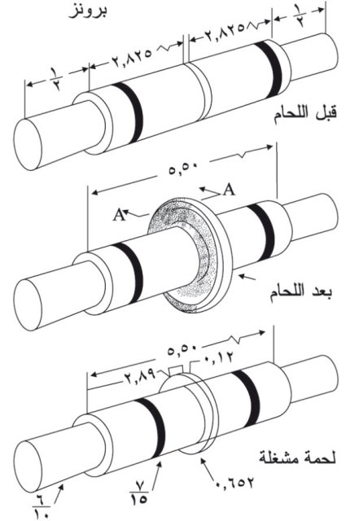
اللحام الاحتكاكي :
بعد اللحام الاحتكاكي احد طرائق اللحام بالضغط ويتم تسخين حواف القطعتين المراد وصلهما بالحرارة الناشئة من احتكاك سطحي هاتين القطعتين عند تدوير احداهما على تماس مع الأخرى وهي ثابته مع قوة ضغط محورية متزايدة عليهما وعند بلوغ حد معين لسرعة الدوران والضغط توقف الحركة فجأة ويبقى الضغط مسلطا لتتم عملية اللحام

اللحام بالتماس الكهربائي (لحام المقاومة) :
يعد اللحام الكهربائي بالتماس احد طرائق اللحام بالضغط وتتم عملية اللحام بتسخين القطع المراد لحامها بطريقة المقاومة الكهربائية اذ تتولد حرارة كبيرة جدا عند مرور تيار كهربائي عبر سطوح التماس بين القطعتين . ففي المرحلة الاولى يرفع الضغط الميكانيكي عن القطعتين لتحقيق التماس بين سطحيهما , وفي المرحل الثانية يوصل التيار مع بقاء الضغط ثابتا وفي المرحلة الثالثة يقطع التيار ويزاد الضغط ثم ينخفض تدريجيا وتترك الوصلة لتبرد.

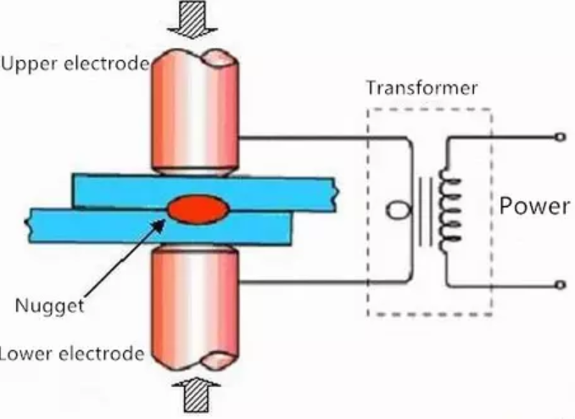

اسئلة المناقشة:
1- عدد انواع طرائق اللحام
2- ما هي المخاطر المصاحبة لعملية اللحام بالقوس الكهربائي؟
3- اذكر الاجزاء الرئيسية في عملية اللحام الاوكسي استيليني
4- ما هو لحام المقاومة؟

